数据结构和算法

Chapter03：排序
- 冒泡排序：
思路：从第一个开始和下一个比较，如果大于则交换。
比较次数为：N*(N-1)/2 O(n^2)
交换次数为：数据是随机的，那么大概有一半数据需要交换，则交换的次数为N^2/4,
交换和比较次数都和N^2成正比。由于常数不算在大O表示法中，可以忽略2和4，并且认为冒泡排序运行需要O(N^2)时间级别。
不变性：
在许多算法中，有些条件在算法执行时不变的。这些条件被称为不变性。在冒泡排序中，不变性是指out右边的所有数据项为有序。
- 选择排序：
思路：循环N次，每次循环从中选出最小的一个，放到外层循环开始的位置，
这样的话，循环一次才做一次交换，将交换的次数从O（N^2）降到O（N）级别。
但是比较次数还是一样的。
不变性： 下标小于或等于out的位置的数据项总是有序的。
效率：N值很大时，比较的次数是主要的。选择和冒泡排序一样运行了O（N^2）时间。
但是，选择排序无疑更快，因为它进行的交换少的多。当N值较小时，特别是如果交换的时间级别比比较的时间级别大得多时，选择排序实际上是相当快的。
- 插入排序：
执行效率：多少次比较好和赋值呢？ 在第一趟排序中，他最多比较一次，第二趟2次，最后一次N-1次， N*(N-1)/2.
然而，因为在每一趟排序发现插入点之前，平局只有全体数据项的一半真的进行了比较，我们除以2得到N*(N-1)/4.
复制的次数大致等于比较的次数。一次复制与一次交换的时间耗费不同，相对于随机数据，这个算法比冒泡排序快一倍,比选择排序略快。
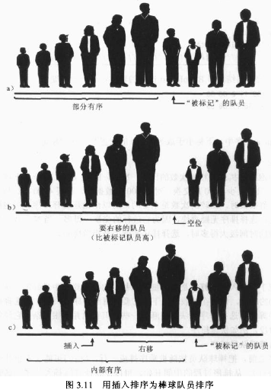
对于随机顺序的数据进行插入排序需要O(N^2)时间级。对于已经有序或基本有序的数据来说，插入排序要好的多。当数据有序的时候，while循环的条件总是假的，所以它变成了外层循环中的一个简单语句，执行N-1次。算法运行只需要O(N)的时间。
简单排序的比较：
冒泡： 当数据量很小的时候它会有些应用的价值。
选择：虽然把交换次数降到了最低，但比较的次数仍然很大。当数据量很小，并且交换数据相对于比较数据更加耗时的情况下，可以应用选择排序。
在大多数情况下， 假设当数据量比较小或者基本上有序时，插入排序算法是三种排序算法中最好的选择。 对于更大数据量的排序来说，快速排序通常是最快的方法。
小结：
排序算法都假定了数组作为数据存储结构。
排序包括比较数组中数据项的关键字和移动相应的数据项(实际上，是数据项的引用)，直到它们排序好为止。
所有算法的时间复杂度都是O（N^2）。不过，某些情况下某个算法可以比其他算法快很多。
不变性是指在算法运行时保持不变的条件。

